MONETO

7 ½-Zimmer-Einfamilienhaus mit Garten

an sehr ruhiger und sonniger Aussichtslage

……………………………………………..…………………………………………………….…………………………………….

casa unifamiliare di 7 ½ locali con giardino

in una posizione molto tranquilla, soleggiata e bella vista

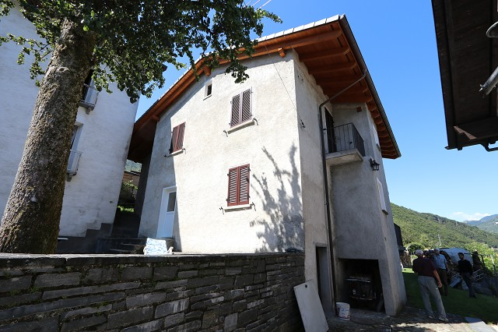

4180/3240

Fr. 425‘000.--
Standort | Umgebung

Eckdaten | Ausstattung

Wohnfläche: ca. 180m2
Grundstückfläche: ca. 533 m2
Etagen: 3
Renovationen: 2020
Zustand: gut
WC: 2
Zweitwohnsitz: ja, möglich
Heizung: Cheminée., Elektro
Keller: 1
Parkplätze: öffentliche PP unterhalb

6659 Moneto, nucleo 15

Region: Centovalli
Lage: absolut ruhig und sonnig
Aussicht: schöner Ausblick
Schulen: ja
Einkauf: Camedo
öffentlicher Verkehr: ab Camedo
Distanz nächste Stadt: 21km
Distanz Autobahn: 43km

Beschreibung

Dieses 7 ½-Zimmer-Einfamilienhaus liegt an absolut ruhiger, sonniger Aussichtslage im westlichen Dorfkern von Moneto im westlichsten Teil des Centovalli auf 900 m/M.
Das Haus wird momentan erneuert und befindet sich in einem guten Zustand. Es wirkt hell und wohnlich und bietet auf 2 Etagen viel Platz.
Der Eingang mit Wohn/Essraum führt links in ein Salotto mit Cheminée und in ein angrenzendes Zimmer. Weiter sind auf dieser Etage eine Küche mit Essecke und vorgelagertem Aussichtsbalkon sowie ein WC eingebaut. Ein herrlicher Ausblick erstreckt sich auf die umliegenden Berge.
Im Obergeschoss sind 5 Zimmer sowie ein WC eingebaut.
Der Aussenbereich der Liegenschaft beinhaltet einen Garten mit schönem Ausblick sowie vor dem Eingang über eine grossen Sitzplatz, der gemeinsam mit den Nachbarn genutzt werden kann.

Das Haus ist mit dem Auto bis ca. 50m unterhalb erreichbar. Es stehen genügend öffentliche Parkplätze zur Verfügung. Die Fahrt nach Locarno dauert ca. 30 Minuten und bis zur Autobahn A2 in Bellinzona-Süd sind es 45 Minuten. Von Camedò aus fährt die Centovallibahn nach Locarno. Einkaufsmöglichkeiten befinden sich in Camedò und Intragna sowie im 15 Minuten entfernten Ré/Italien.

Highlights

- ruhige, sonnige Lage mit schöner Aussicht
- Garten
- viel Platz und 7 Zimmer
- helles, wohnliches Ambiente
- 2 Balkone und gemeinsamer Sitzplatz

Ubiciazione

Informazione sull'immobile

Spazio abitabile: ca. 180m2
Superficie del terreno: ca 533 m2
piani: 3
Ristrutturazioni: 2020
condizione: buona
WC: 2
residenza secondaria: sì, possibile
riscaldamento: camino, elettrico
Cantina: 1
Posti auto: PP pubblici sotto

6659 Moneto, nucleo 15

Regione: Centovalli
Posizione: assolutamente tranquilla e soleggiata
Vista: bella vista
Scuole: sì
Acquisto: Camedo
trasporto pubblico: da Camedo
Distanza città successiva: 21km
Distanza autostrada: 43km

Descrizione

Questa casa unifamiliare di 7 ½ locali si trova in una posizione panoramica assolutamente tranquilla e soleggiata nel centro del paese occidentale di Moneto, nella parte più occidentale delle Centovalli a 900 m/M.
La casa è attualmente in fase di ristrutturazione ed è in buone condizioni. Sembra luminoso e confortevole e offre molto spazio su 2 piani.
L'ingresso con soggiorno/sala da pranzo conduce a sinistra in un salotto con camino e in una stanza attigua. Più avanti su questo piano sono installati una cucina con dinette e un balcone con vista e un bagno. Una vista meravigliosa si estende sulle montagne circostanti.
Al piano superiore ci sono 5 camere e un WC.
L'area esterna della proprietà comprende un giardino con una bella vista, nonché un ampio salone davanti all'ingresso, che può essere utilizzato insieme ai vicini.

La casa è raggiungibile in auto fino a circa 50 metri di profondità. Ci sono abbastanza posti auto pubblici disponibili. Il tragitto fino a Locarno dura circa 30 minuti, mentre per l'autostrada A2 a Bellinzona-Sud ci vogliono 45 minuti. Da Camedò la ferrovia delle Centovalli porta a Locarno. I negozi sono disponibili a Camedò e Intragna e a Ré/Italia, a 15 minuti di distanza.

Highlights

- posizione tranquilla, soleggiata con bella vista
- giardino
- molto spazio e 7 camere
- ambiente luminoso e accogliente
- 2 balconi e seduta comune

Eingang, Wohn-/Essbereich, Küche mit Balkon entrata, soggiorno/pranzo, cucina e balcone

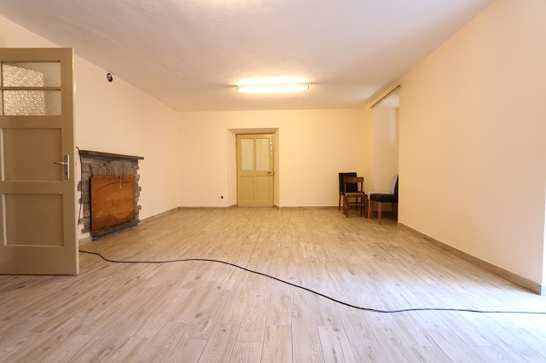
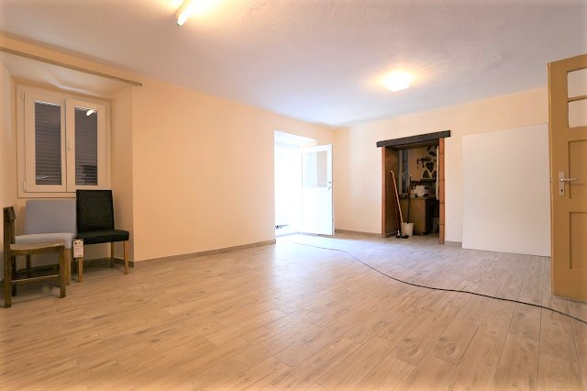

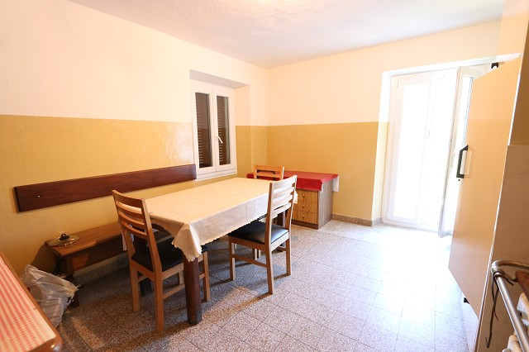
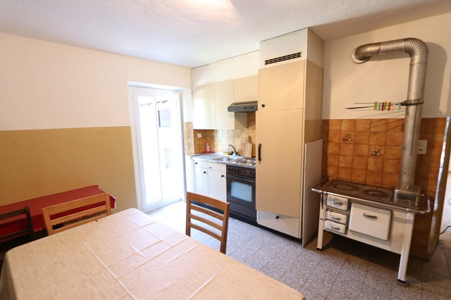

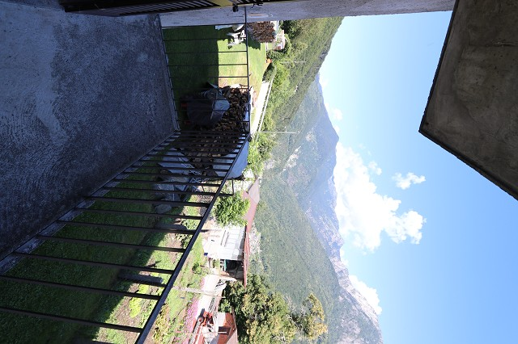
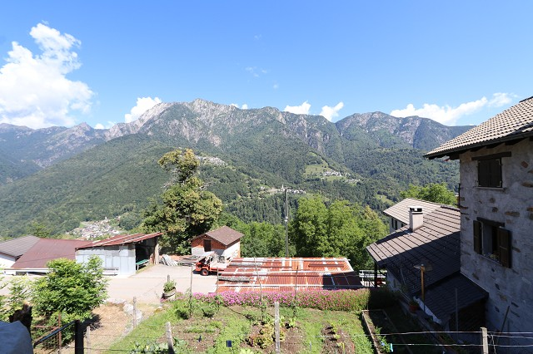

WC, Salotto, Zimmer und Keller WC, salotto, camera e cantina
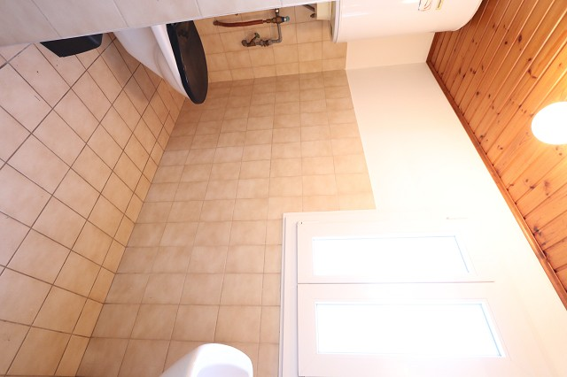

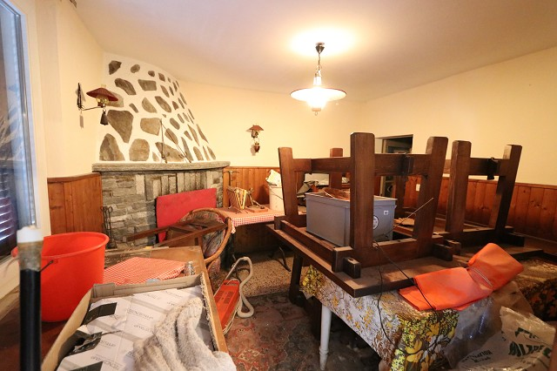

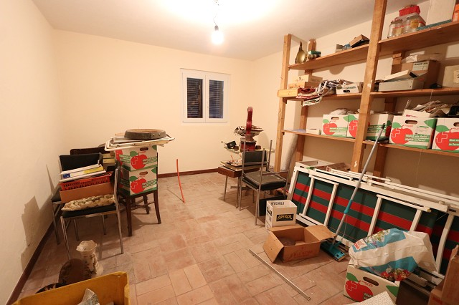
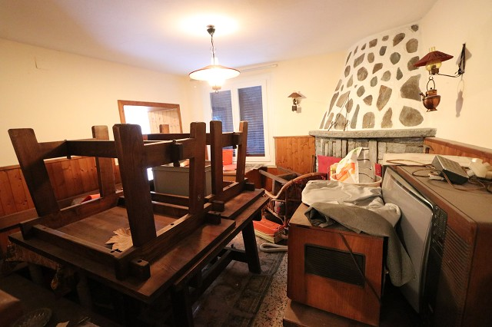

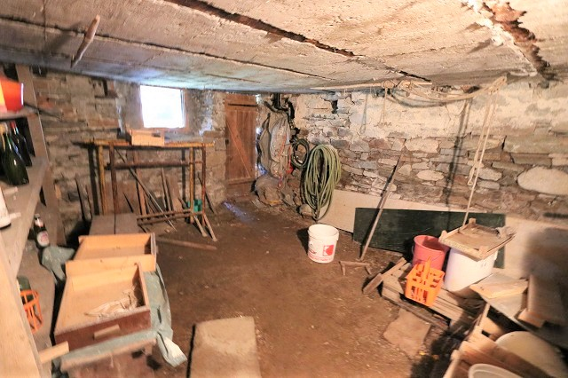
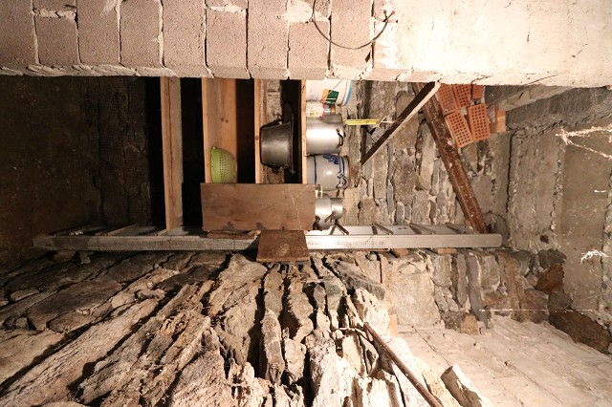

OG: 5 Zimmer 1°piano: 5 camere

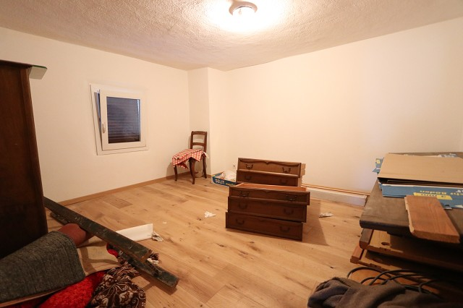
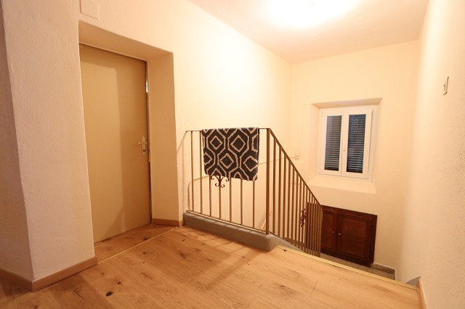

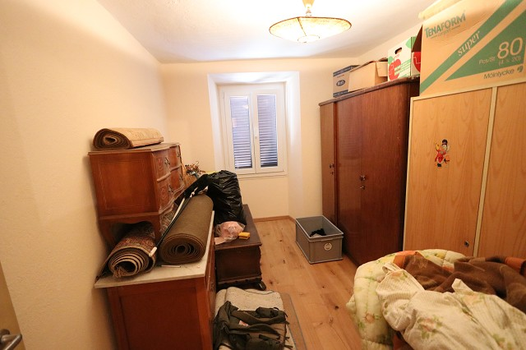
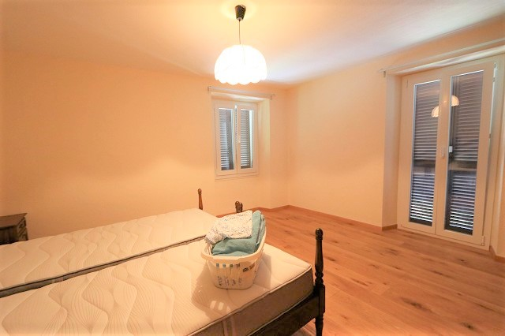

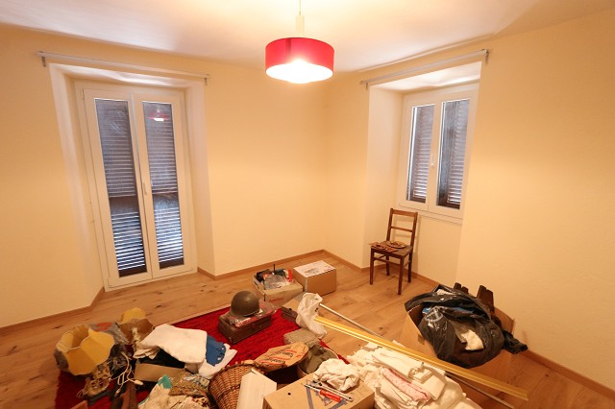
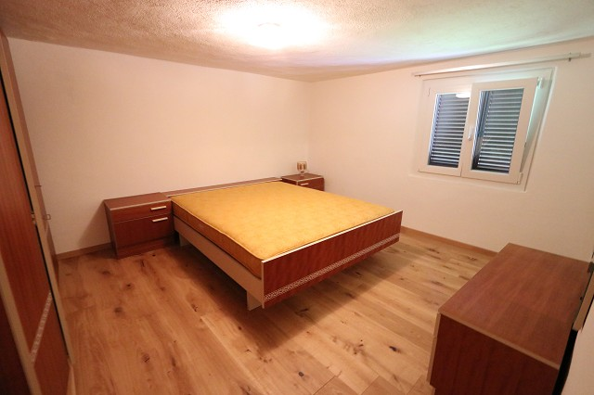

WC, Treppenhaus, Sitzplatz und Garten WC, scala, cortile e giardino
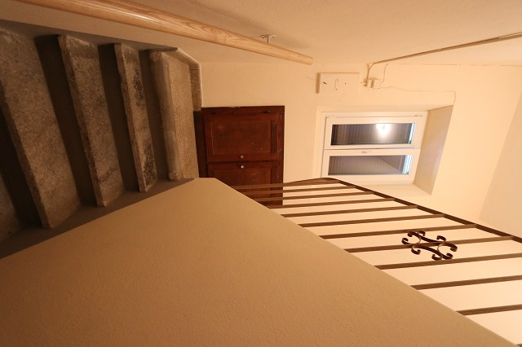
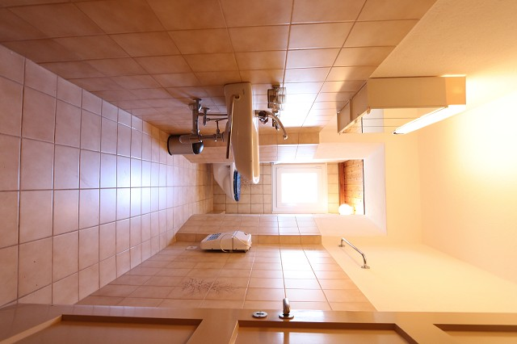

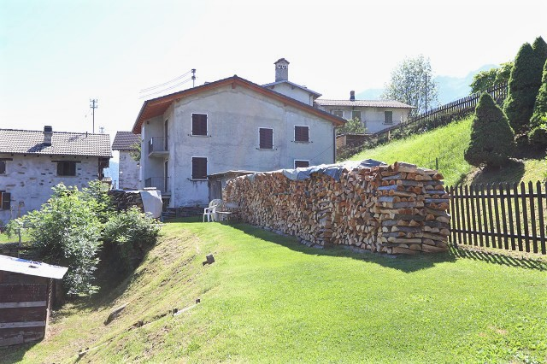
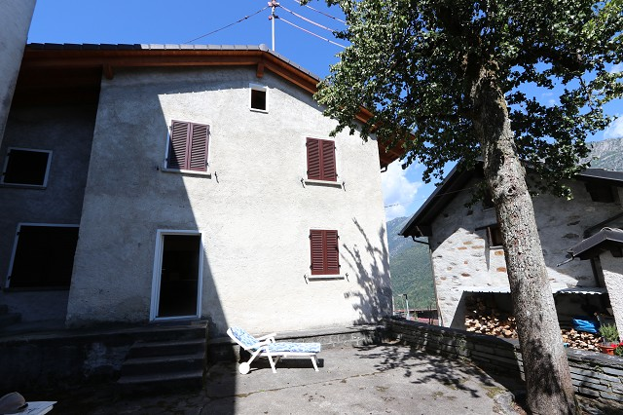

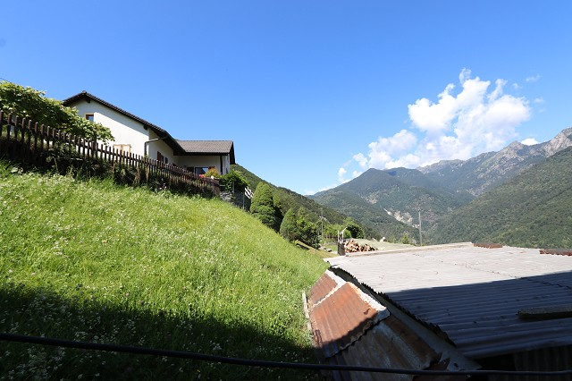
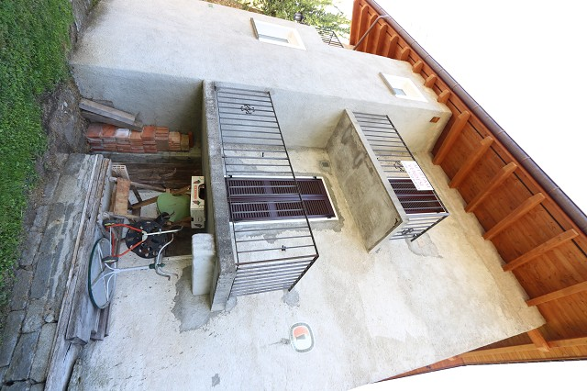

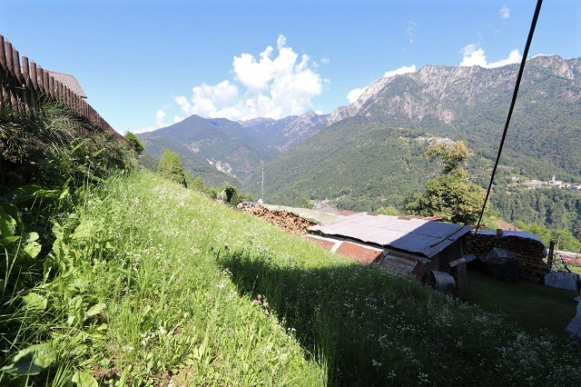

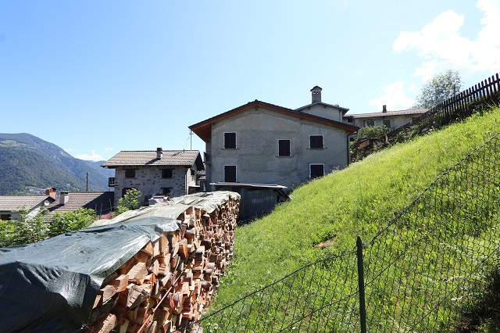

TICINO | Ascona

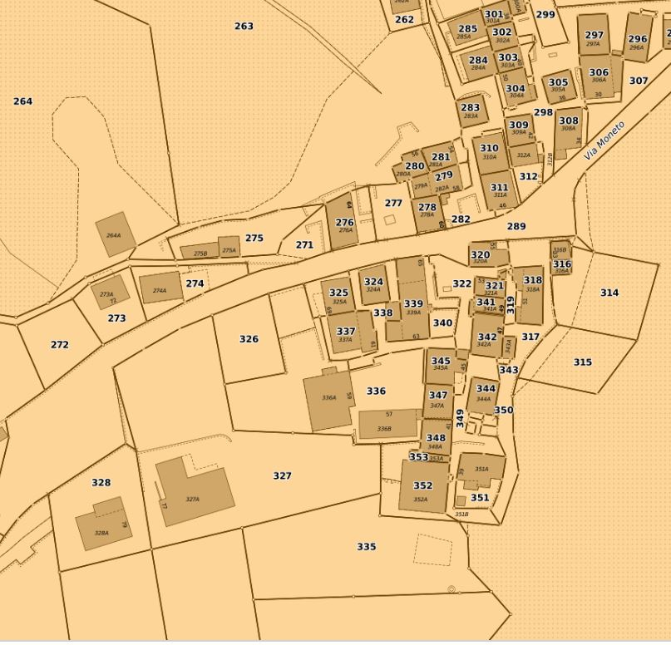

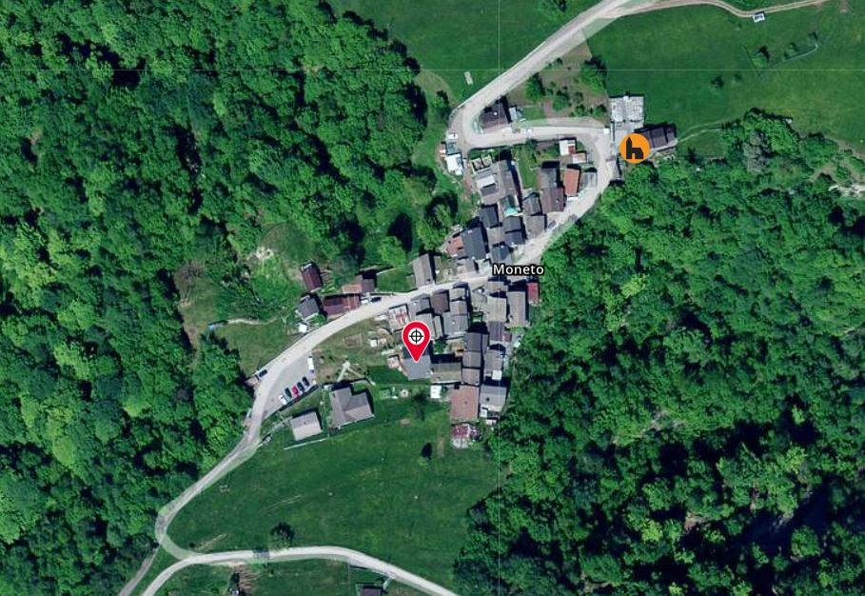

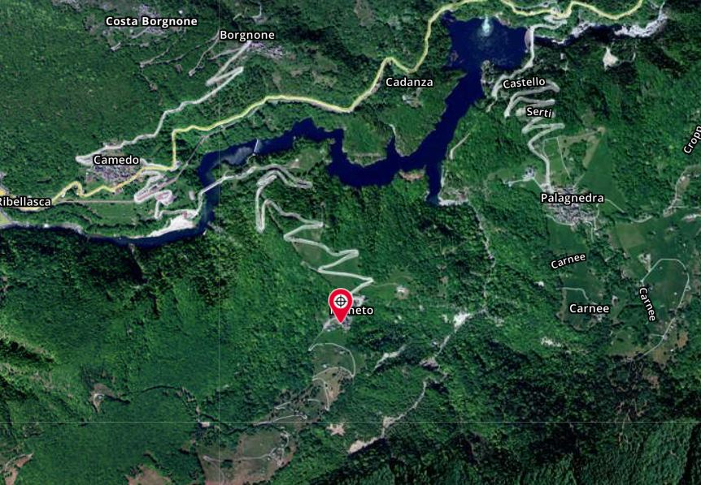

TICINO | Ascona

TICINO | Moneto

